diagrama de atividade :core bussines
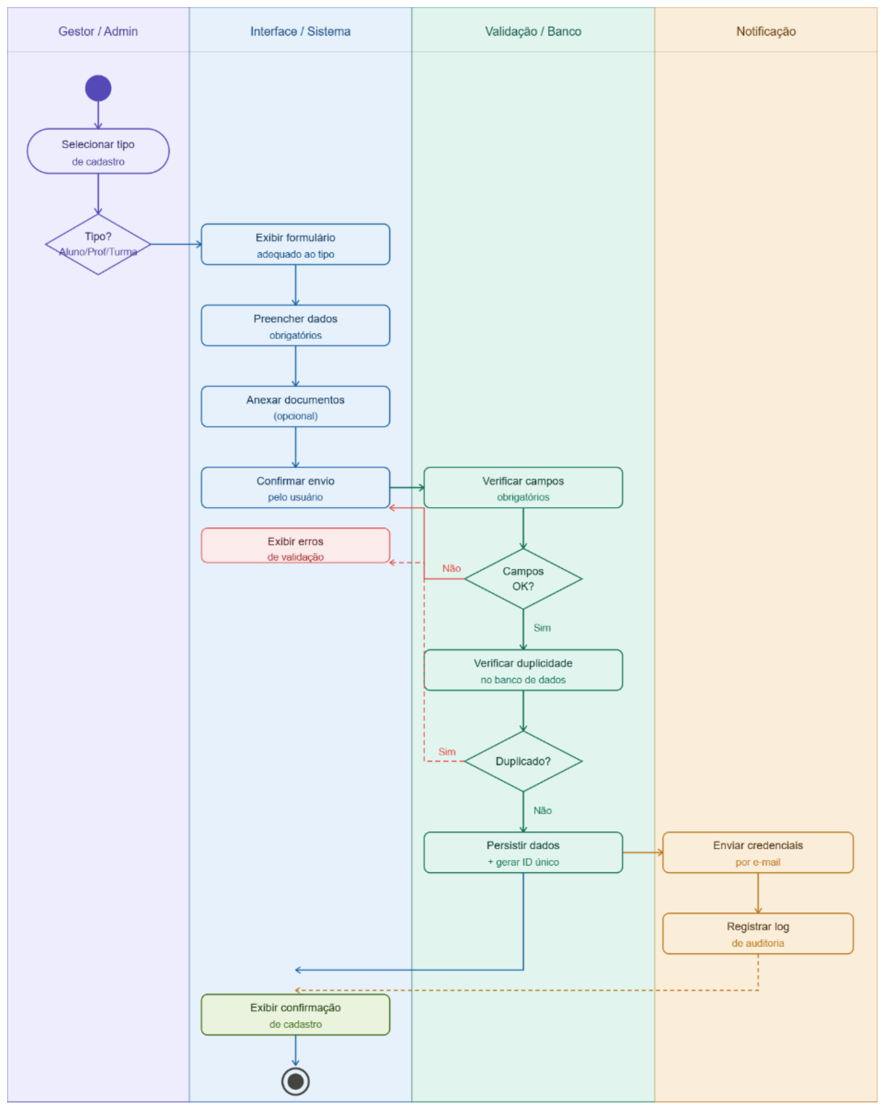
diagrama de atividade (fluxo de cadastro)
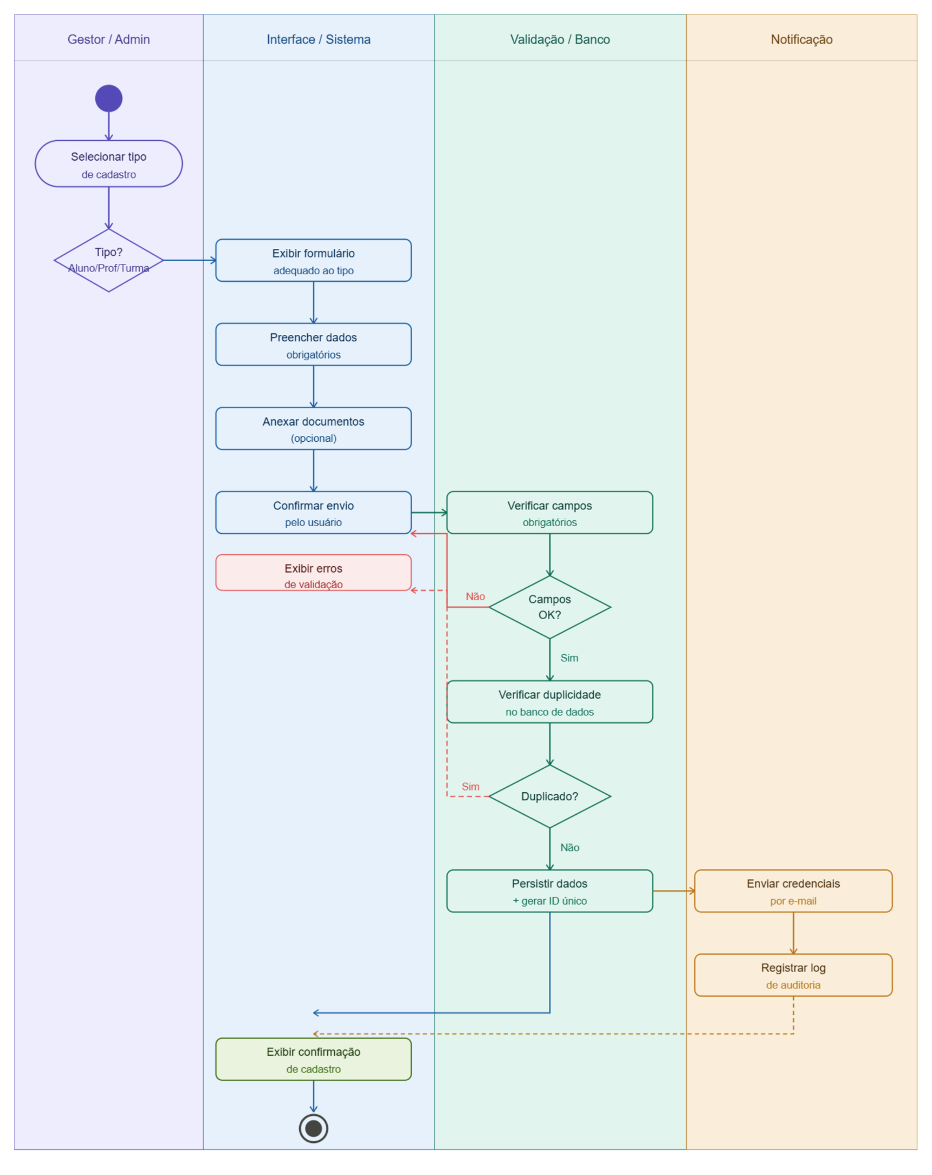
diagrama de classe
https://drive.google.com/file/d/1xnkPtXy_OAqjqjU3k_-hUqJ8tP1gGR8D/view?usp=sharing
diagrama de atividades(fluxo geral)
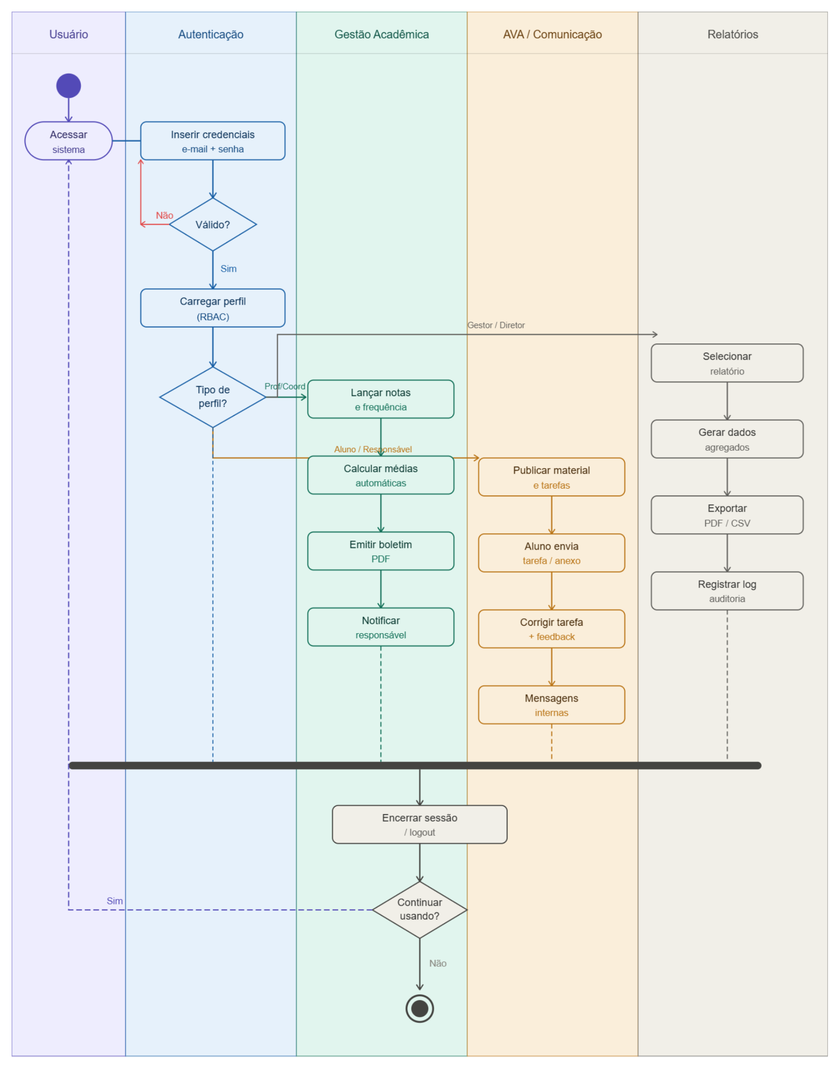
diagrama de atividade core bussines
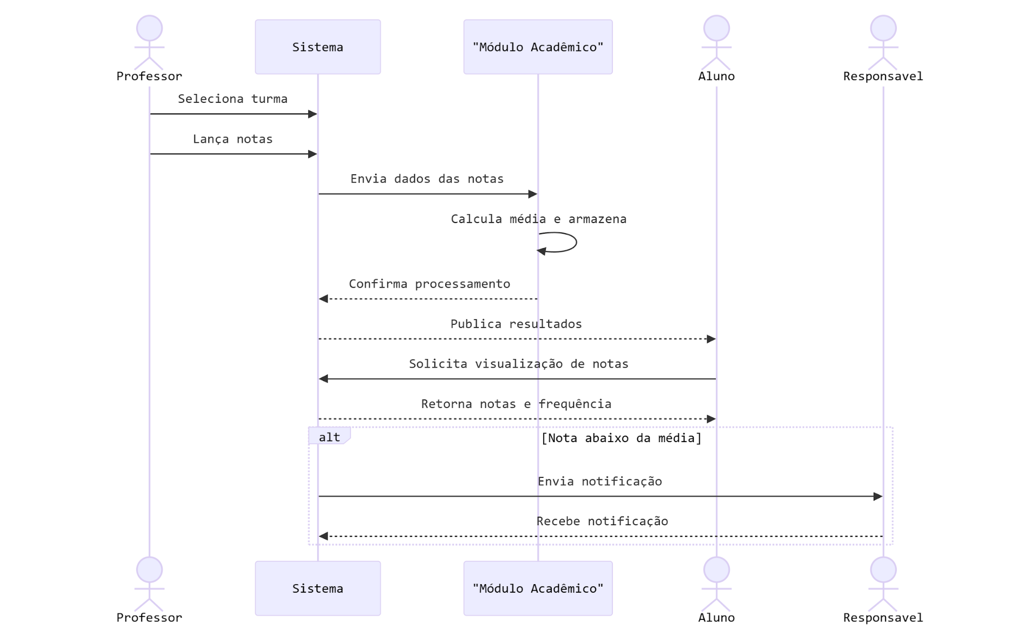
diagrama de cadastro
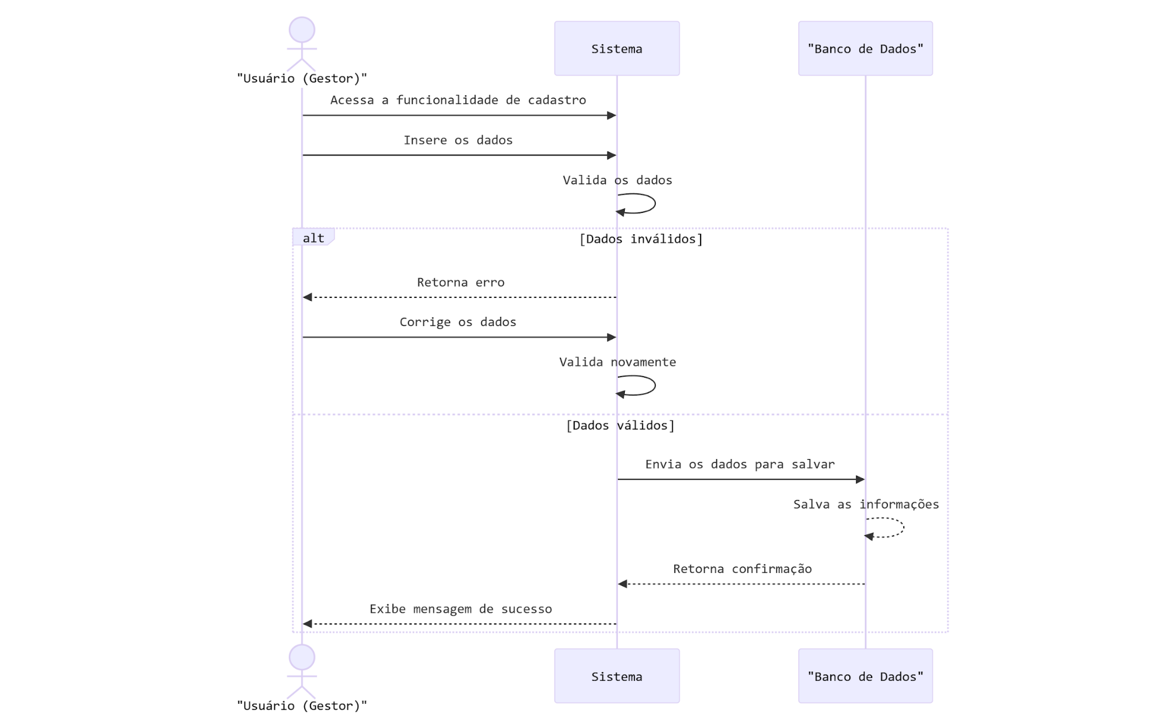
diagrama geral
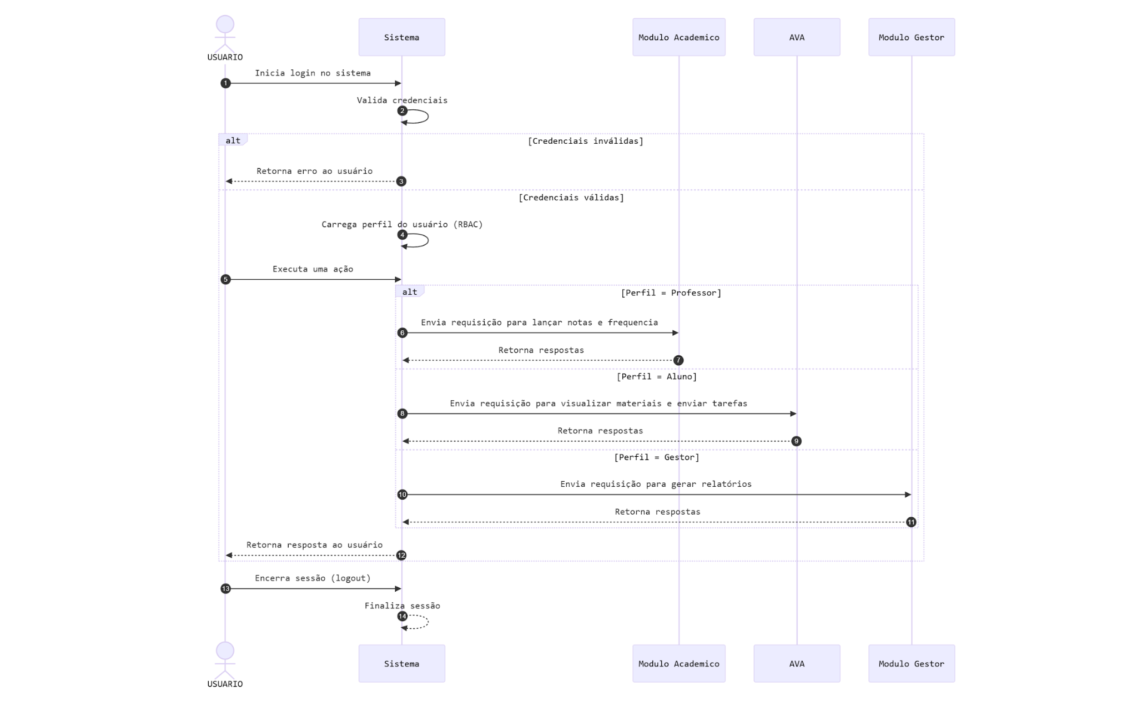
diagrama de componentes
